### 分析流程 数据源： TOPSIS_副本(3).xlsx 算法配置： 算法： Spearman相关性分析 变量： 变量X:{mark_wave，serve_no，point_victor，p1_points_won，game_victor，set_victor，p1_ace，p1_winner，winner_shot_type，p1_double_fault}收起 分析结果： Spearman相关性分析是对两两数据的相关系数（相关程度）进行计算，请看详细结论。

### 分析步骤 1. 先对XY之间是否存在统计上的显著关系(P<0.05)进行检验。 2. 分析相关系数为的正负向以及相关性程度。 3. 对分析结果进行总结。

### 详细结论

**输出结果1：相关系数表**

|  |  |  |  |  |  |  |  |  |  |  |
| --- | --- | --- | --- | --- | --- | --- | --- | --- | --- | --- |
|  | mark_wave | serve_no | point_victor | p1_points_won | game_victor | set_victor | p1_ace | p1_winner | winner_shot_type | p1_double_fault |
| mark_wave | 1(0.000***) | -0.004(0.780) | -0.025(0.104) | 0.002(0.872) | -0.173(0.000***) | -0.005(0.743) | -0.044(0.004***) | -0.018(0.244) | -0.002(0.887) | -0.018(0.228) |
| serve_no | -0.004(0.780) | 1(0.000***) | 0.000(1.000) | -0.024(0.111) | -0.003(0.827) | 0.008(0.605) | -0.139(0.000***) | -0.114(0.000***) | -0.062(0.000***) | 0.171(0.000***) |
| point_victor | -0.025(0.104) | 0.000(1.000) | 1(0.000***) | 0.013(0.396) | 0.327(0.000***) | 0.096(0.000***) | 0.209(0.000***) | 0.449(0.000***) | 0.000(1.000) | -0.122(0.000***) |
| p1_points_won | 0.002(0.872) | -0.024(0.111) | 0.013(0.396) | 1(0.000***) | 0.005(0.753) | 0.038(0.012**) | -0.013(0.393) | 0.027(0.076*) | 0.047(0.002***) | -0.005(0.726) |
| game_victor | -0.173(0.000***) | -0.003(0.827) | 0.327(0.000***) | 0.005(0.753) | 1(0.000***) | 0.293(0.000***) | 0.167(0.000***) | 0.177(0.000***) | -0.026(0.082*) | -0.04(0.008***) |
| set_victor | -0.005(0.743) | 0.008(0.605) | 0.096(0.000***) | 0.038(0.012**) | 0.293(0.000***) | 1(0.000***) | 0.052(0.001***) | 0.066(0.000***) | 0.004(0.775) | -0.012(0.440) |
| p1_ace | -0.044(0.004***) | -0.139(0.000***) | 0.209(0.000***) | -0.013(0.393) | 0.167(0.000***) | 0.052(0.001***) | 1(0.000***) | 0.465(0.000***) | -0.116(0.000***) | -0.025(0.093*) |
| p1_winner | -0.018(0.244) | -0.114(0.000***) | 0.449(0.000***) | 0.027(0.076*) | 0.177(0.000***) | 0.066(0.000***) | 0.465(0.000***) | 1(0.000***) | 0.494(0.000***) | -0.055(0.000***) |
| winner_shot_type | -0.002(0.887) | -0.062(0.000***) | 0.000(1.000) | 0.047(0.002***) | -0.026(0.082*) | 0.004(0.775) | -0.116(0.000***) | 0.494(0.000***) | 1(0.000***) | -0.068(0.000***) |
| p1_double_fault | -0.018(0.228) | 0.171(0.000***) | -0.122(0.000***) | -0.005(0.726) | -0.04(0.008***) | -0.012(0.440) | -0.025(0.093*) | -0.055(0.000***) | -0.068(0.000***) | 1(0.000***) |
| 注：***、**、*分别代表1%、5%、10%的显著性水平 | | | | | | | | | | |

**图表说明：**

上表展示了模型检验的参数结果表，包括了相关系数、显著性P值。  
1. 先对XY之间是否存在统计上的显著性关系进行检验，判断P值是否呈现显著性(P<0.05)。  
2. 若呈现显著性，则说明两变量之间存在相关性，反之，则两变量之间不存在相关性。  
3. 分析相关系数的正负向以及相关性程度。

**输出结果2：相关系数热力图**

**图表设置
数据**

**图表设置**

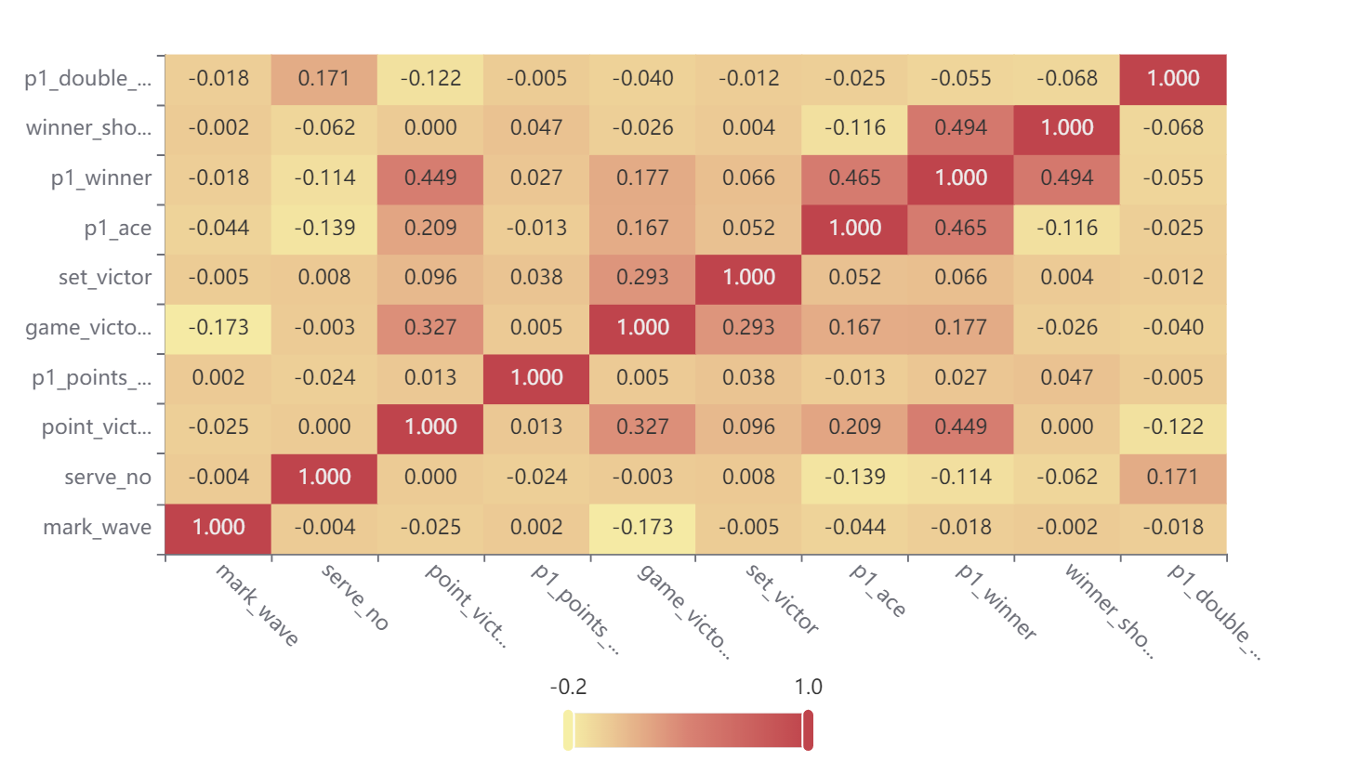

**图表说明：**

上图展示了热力图的形式展示了相关系数的值，主要通过颜色深浅去表示值的大小。

### 参考文献 [1] Scientific Platform Serving for Statistics Professional 2021. SPSSPRO. (Version 1.0.11)[Online Application Software]. Retrieved from https://www.spsspro.com. [2] 徐维超. 相关系数研究综述[J]. 广东工业大学学报,2012,29(3):12-17.